采购需求及技术规格要求
1、货物需求一览表
序号 | 货物名称 | 数量 | 备注
 | PG电极 | 4块 | 钼（≥99.95%），单块电极有172个异性引出圆孔，孔与孔之间存在约2.5mm×2mm，S型截面的水道用于通水冷却。尺寸约370mm×430mm，厚度11mm，关键尺寸误差±0.01mm，整体误差±0.1mm以内,平面度0.05mm，平行度0.1mm
 | SG电极 | 4块 | 钼（≥99.95%）单块电极有172个异性引出圆孔，孔与孔之间存在约2.5mm×3mm，S型截面的水道用于通水冷却。尺寸约340mm×330mm，厚度14mm。关键尺寸误差±0.01mm，整体误差在±0.1mm以内,平面度0.05mm，平行度0.1mm
 | EG电极 | 4块 | 钼（≥99.95%）单块电极有172个异性引出圆孔，孔与孔之间存在约2.5mm×1.5mm，S型截面的水道用于通水冷却。尺寸约320mm×300mm，厚度22mm。关键尺寸误差±0.01mm，整体误差在±0.1mm以内,平面度0.05mm，平行度0.1mm
1 | 加速器电极支撑 | 2套 | PG电极支撑，304或316L不锈钢磁导率μ≤ 1.2，整体锻料加工，尺寸约740mm×600mm，高度80mm，关键尺寸误差±0.01mm，整体误差在±0.1mm以内,平面度0.025mm，平行度0.1mm。
1 | 加速器电极支撑 | 2套 | SG电极支撑，304或316L不锈钢磁导率μ≤ 1.2，整体锻料加工，尺寸约700mm×450mm，高度330mm，关键尺寸误差±0.01mm，整体误差在±0.1mm以内,平面度0.025mm，平行度0.1mm。
1 | 加速器电极支撑 | 2套 | EG电极支撑，304或316L不锈钢磁导率μ≤ 1.2，整体锻料加工，尺寸约700mm×550mm，高度530mm，关键尺寸误差±0.01mm，整体误差在±0.1mm以内,平面度0.025mm，平行度0.1mm。
 | 背板 | 2套 | 316L不锈钢和铬锆铜真空扩散焊，尺寸约820mm×450mm，高度35mm，关键尺寸误差±0.1mm，整体误差在±0.2mm以内,平面度0.2mm，平行度0.5mm。
 | 加速器电极水管 | 2套 | 耐压不低于2MPa，316不锈钢材质，采用优质波纹管，供应商为：BOA Group（博瓦）, Swagelok（世伟洛克）、ROTAEX SMT或Witzenmann（威茨曼）其中一家。
电极上要加载高压，要求其表面的粗燥度低于Ra 1.6，不允许有刮痕和凹痕，其截面要消除毛刺。加工后需要进行去除硫化物的处理，并且要用氦气进行检漏，漏率不能超过5.0×10⁻¹⁰Pa▪m³/s。因电极要承受较高的热量沉积，需要采用特殊的焊接方式，电极板采用真空扩散焊接成型。
由于项目复杂性需要现场探勘，联系人：费宇恒，手机：19965019645，投标方投标时，需要给出初步的设计方案和加工制造方案，投标方中标后需要给出完整的三维模型（CATIA绘制）和加工CAD图纸。
2、工程技术要求
2.1、设备的主要用途及功能
兆瓦级强流离子源是中性束注入器的关键部件，而强流离子源的优质研制成功将极大的促进中性注入器的发展。强流离子源主要包括等离子体发生器和加速器系统，其中离子源加速器电极和背板是离子源重要部件，现就该零部件进行招标。
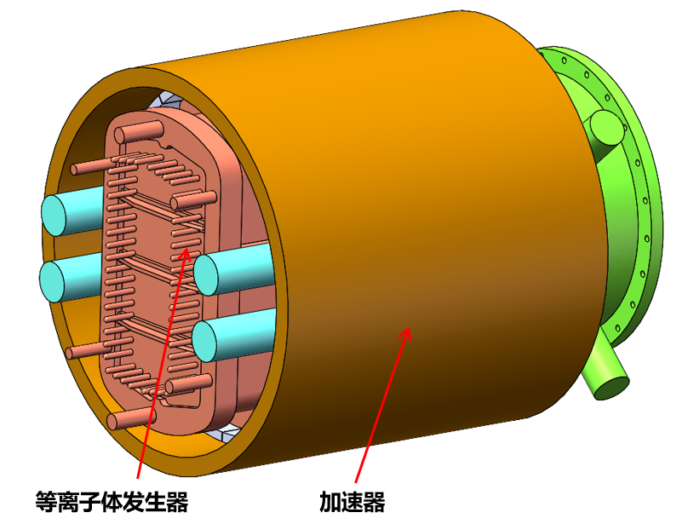
图1离子源结构概念示意图
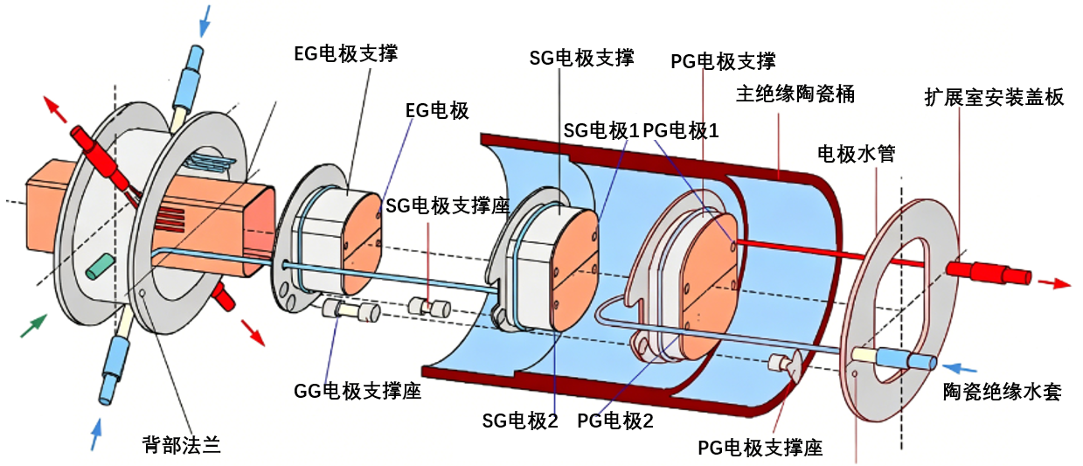
图2离子源加速器概念示意图

图3离子源电极S型水道结构示意图

2.2、 工作条件
离子源加速器电极和背板工作在真空度约5.0×10⁻³ Pa的真空环境中，长期工作在温度150摄氏度以上。
2.3、 技术性能指标要求
表1技术要求
序号 | 参数名称 | 参数值 | 备注
1 | 金属材料 | 钼（≥99.95%） | 验收交货时提供材质证明
2 | 整体尺寸误差 | 关键尺寸误差在±0.025mm以内，整体误差在±0.1mm以内,平面度0.03mm
3 | 水道耐压 | 1.5MPa
4 | 水道漏率 | ≤5.0×10⁻¹⁰ Pa·m³/s
5 | 焊接方法 | 真空扩散焊
6 | 表面粗糙度 | ≤Ra 1.6

